**BẢN TÓM TẮT ĐỒ ÁN**

**Đề tài: Xây dựng hệ thống quản lý cửa hàng đồ uống The Coffee House**

1. **Lý do chọn đề tài**

Với sự phát triển của công nghệ mà ngày càng có nhiều người có mức thu nhập cao hơn theo đó cũng là nhu cầu được giải trí và vui chơi cũng tăng lên, nhiều người thường tìm đến những nơi có không gian đẹp và yên tĩnh để có thể suy nghĩ những việc đã làm hay rủ những người bạn đi chơi hoặc đơn giản hơn chỉ là check in lại những tấm hình đẹp.

Nắm bắt nhu cầu đó nhiều cửa hàng bán đồ uống đã được mở cửa và loại thức uống được nhiều người dùng nhất thì phải nói đến các loại đồ uống coffee hay gần đây là trà sữa, tuy nhiên công tác quản lý những quán nước sao cho có nhiều người để ý đến thì vẫn chưa có nhiều cửa hàng quan tâm đến.

Đề tài xây dựng hệ thống quản lý cửa hàng đồ uống The Coffee House được xây dựng nhằm mục đích tiếp cận khách hàng, khảo sát ý kiến của khách hàng nhằm đưa ra những sản phẩm tốt và cải thiện những điểm yếu còn mắc phải qua đó tăng doanh thu của cửa hàng.

1. **Đề xuất giải pháp triển khai hệ thống**
   1. **Các công nghệ sử dụng**
      1. **Ngôn ngữ lập trình C# và .NET Framework**

C# là một ngôn ngữ lập trình đơn giản, được phát triển bởi đội ngũ kỹ sư của Microsoft vào năm 2000, trong đó người dẫn đầu là Anders Hejlsberg và Scott Wiltamuth.

Là ngôn ngữ lập trình hiện đại, hướng đối tượng và nó được xây dựng trên nền tảng của hai ngôn ngữ mạnh nhất là C++ và Java, nó được thiết kế cho Common Language Infrastructure (CLI), mà gồm Executable Code và Runtime Environment, cho phép chúng ta sử dụng các ngôn ngữ high-level đa dạng trên các nền tảng và cấu trúc máy tính khác nhau.

C# với sự hỗ trợ mạnh mẽ của .NET Framework giúp cho việc tạo một ứng dụng Windows Forms hay WPF (Windows Presentation Foundation), . . . trở nên rất dễ dàng.

Trong các ứng dụng Windows sử dụng .NET Framework, mã nguồn chương trình (C#, VB.NET) được biên dịch thành CIL (formerly called MSIL) và được lưu trữ trong file gọi là assembly. Sau đó assembly được biên dịch bởi CLR để trở thành mã thực thi của hệ điều hành. Hình bên dưới thể hiện quá trình chuyển đổi CIL code thành native code

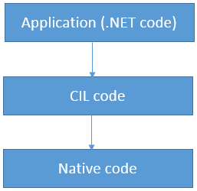

Hình 1: Kiến trúc .Net Framework

* + 1. **Bootstrap Framework**

Bootstrap là được phát triển bởi Mark Otto và Jacob Thornton tại Twitter, ban đầu nó được xuất bản như là một mã nguồn mở vào tháng 8 năm 2011 trên GitHub và sau này với sự tiện ích mà nó mang lại nó đã được phát triển như bậy giờ với phiên bản mới nhất là 4.2.1

Bootstrap là bao gồm các HTML templates, CSS templates và Javascript tao ra những cái cơ bản có sẵn như: typography, forms, buttons, tables, navigation, modals, image carousels và nhiều thứ khác. Trong bootstrap có thêm các plugin Javascript trong nó. Giúp cho việc thiết kế reponsive của bạn dễ dàng hơn và nhanh chóng hơn

Một số điểm thuận lợi khi sử dụng bootstrap framework phải kể đến như: dễ dàng sử dụng, tính năng responsive, tương thích với hầu hết các trình duyệt

* + 1. **Entity Code First Framework**

Entity framework (EF) là một framework ánh xạ quan hệ đối tượng mã nguồn mở dành cho ADO.NET. Entity Framework là một phần của .NET Framework, nhưng từ phiên bản Entity framework version 6, EF tách ra và độc lập với .NET framework

Được xây dựng dựa trên các thành phần được giới thiệu trong EF4, Code First cho phép lập trình viên định nghĩa domain model với code thay vì phải sử dụng một tập tin EDMX. Mặc dù Model First và Database First sử dụng code generation để cung cấp các class cho bạn làm việc

Code First cũng chỉ là các cách để xây dựng một Entity Data Model để có thể được sử dụng với EF để thực hiện việc truy cập dữ liệu.

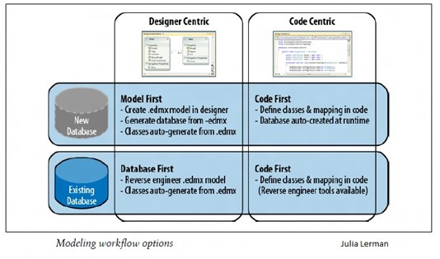

Hình 2: Khác biệt giữa database first, model first và code first

* + 1. **Mô hình ứng dụng MVC**

MVC (Model – View – Controller) là một kiến trúc phần mềm, một mô hình lập trình được sử dụng trong kỹ thuật phần mềm.

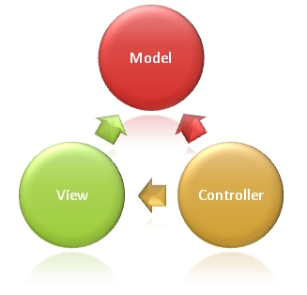

Hình 3: Kiến trúc mô hình MVC

Trong lập trình kiến trúc MVC được sử dụng nhằm chia ứng dụng thành ba thành phần chính: model, view và controller. Nền tảng ASP.NET MVC giúp cho chúng ta có thể tạo được các ứng dụng web áp dụng mô hình MVC thay vì tạo ứng dụng theo mẫu ASP.NET Web Forsm. Nền tảng ASP.NET MVC có đặc điểm nổi bật là nhẹ (lighweigt), dễ kiểm thử phần giao diện, tích hợp các tính năng có sẵn của ASP.NET.

MVC là một mẫu thiết kế (design pattern) chuẩn mà nhiều lập trình viên đã quen thuộc. Một số loại ứng dụng web sẽ thích hợp với kiến trúc MVC.

* + 1. **Xử lý bất đồng bộ Ajax và Jquery**

JQuery là một thư viện kiểu mới của JavaScript, được tạo bởi John Resig vào năm 2006 với một phương châm tuyệt vời: Write less, do more - Viết ít hơn, làm nhiều hơn

JQuery làm đơn giản hóa việc truyền tải HTML, xử lý sự kiện, tạo hiệu ứng động và tương tác Ajax. Với jQuery, khái niệm Rapid Web Development đã không còn quá xa lạ. Nói chung JQuery là một bộ công cụ tiện ích JavaScript làm đơn giản hóa các tác vụ đa dạng với việc viết ít code hơn

Ajax (Asynchoronous JavaScript và XML) là một bộ công cụ cho phép load dữ liệu từ server mà không yêu cầu tải lại trang, nó sử dụng chức năng sẵn có XMLHttpRequest (XHR) của trình duyệt để thực hiện một yêu cầu đến server và xử lý dữ liệu server trả về

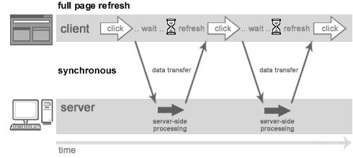

Hình 4: Trang Web hoạt động khi không sử dụng Ajax

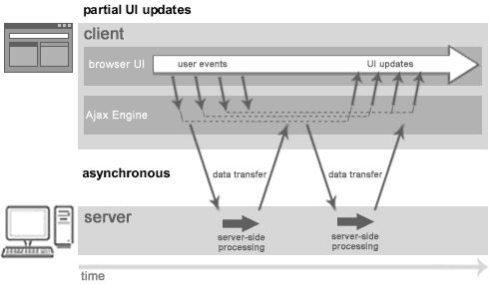

Hình 5: Trang Web hoạt động khi sử dụng Ajax

Jquery cung cấp một số phương thức để thực hiện các chức năng ajax. Chúng ta có thể yêu cầu các text, HTML, XML và JSON từ server sử dụng cả giao thức HTTP GET và HTTP POST, chúng ta cũng có thể lấy dữ liệu từ bên ngoài trực tiếp vào trong phần tử được chọn

* 1. **Kiến trúc hệ thống**

Kiến trúc hệ thống được thể hiện như hình bên dưới

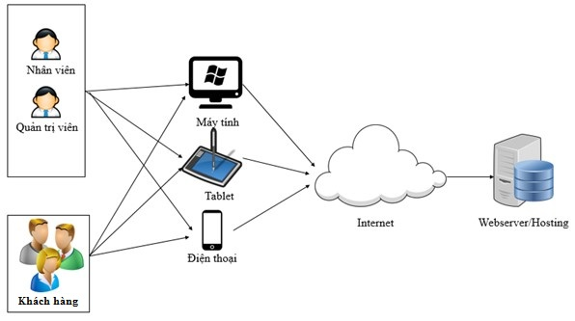

Hình 6: Kiến trúc hệ thống

Các thành phần của kiến trúc hệ thống gồm có:

* Các đối tượng sử dụng:
  + Người quản trị (quản lý) sẽ là người tổ chức và quản lý và chịu tránh nhiệm về sự hoạt động của hệ thống.
  + Nhân viên là người chịu tránh nhiệm về liên hệ và kiểm duyệt các đơn đặt hàng.
  + Khách hàng là người trực tiếp sử dụng hệ thống.
* Thiết bị truy cập vào hệ thống (yêu cầu có trình duyệt web): Taplet, PC/Laptop, Smartphone.
* Webserver/Hosting: dùng để triển khai hệ thống website, có khả năng phục vụ 24/7.
  1. **Thiết kế cơ sở dữ liệu**
     1. **Sơ đồ cơ sở dữ liệu**

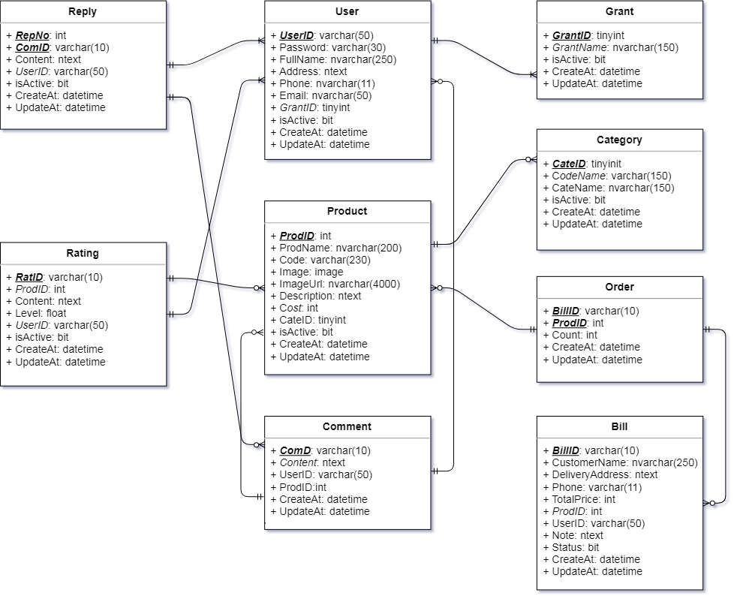

Hình 7: Sơ đồ cơ sở dữ liệu

* + 1. **Sơ đồ ERD**

Hình 8: Sơ đồ ERD

* 1. **Xây dựng ứng dụng**
     1. **Sơ đồ phân rã chức năng**

Hình 9: Sơ đồ phân rã chức năng

* + 1. **Sơ đồ use case tổng quát**

Hình 10: Sơ đồ use case tổng quát

* + 1. **Các sơ đồ hoạt động chính.**
* Sơ đồ hoạt động đăng nhập:

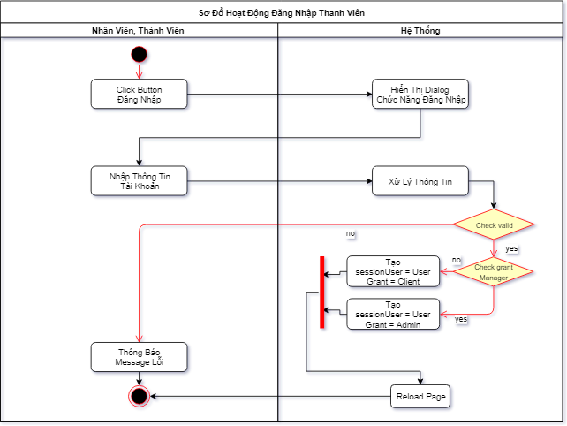

Hình 11: Sơ đồ hoạt động đăng nhập

* Sơ đồ hoạt động đặt sản phẩm

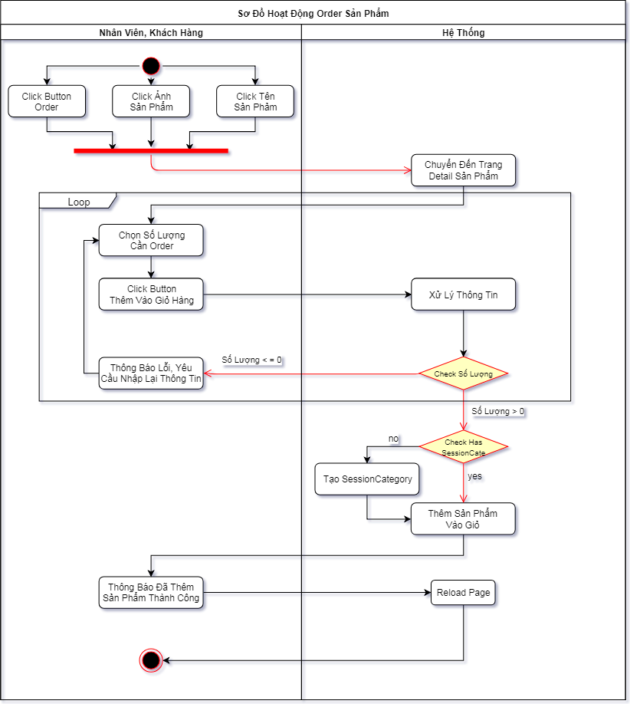

Hình 12: Sơ đồ hoạt động đặt sản phẩm

* Sơ đồ hoạt động gửi đơn đặt hàng

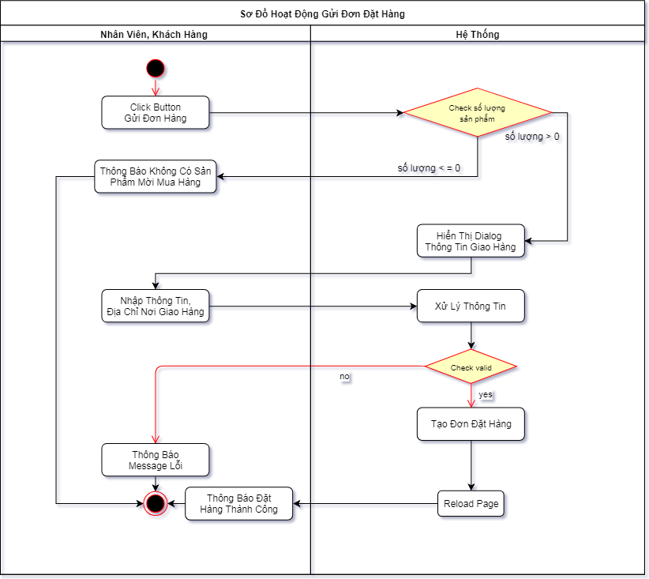

Hình 13: Sơ đồ hoạt động gửi đơn đặt hàng.

* Sơ đồ hoạt động xác thực đơn hàng

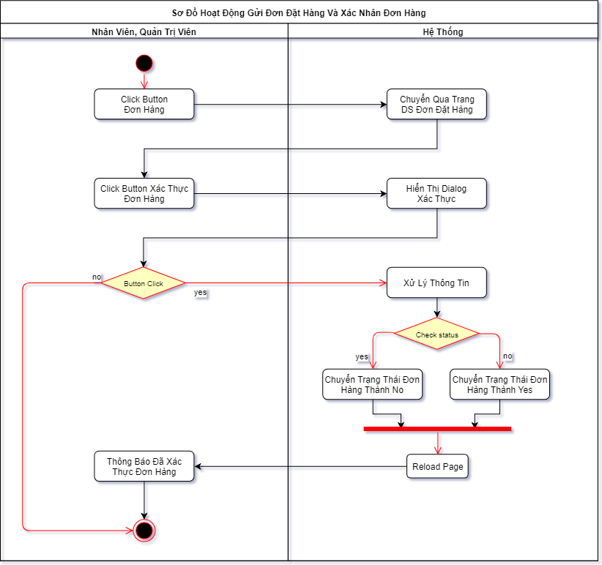

Hình 14: Sơ đồ hoạt động xác thực đơn hàng

* Sơ đồ hoạt động gửi đánh giá sản phẩm

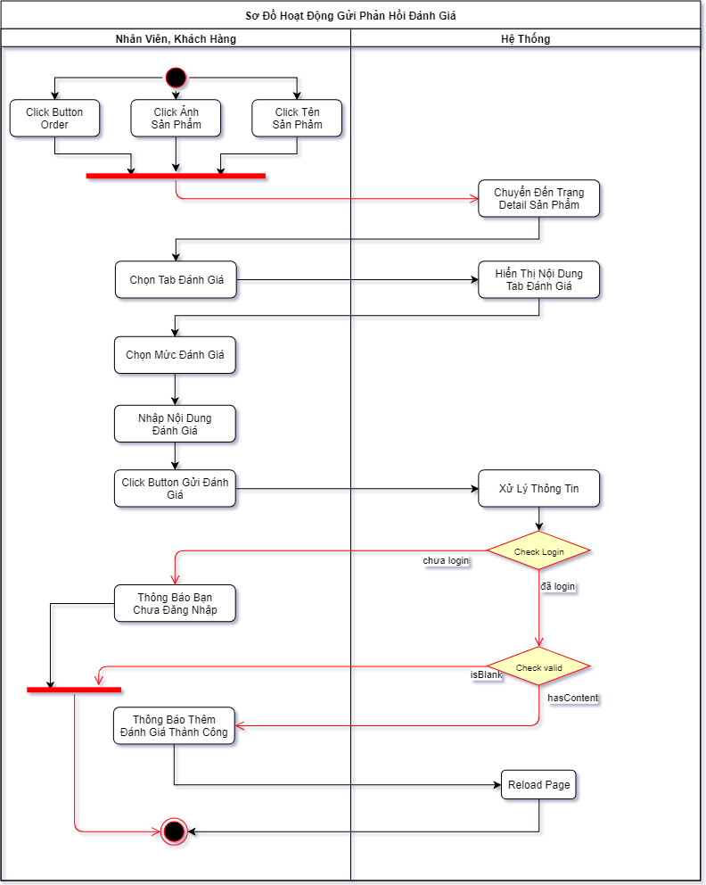

Hình 15: Sơ đồ hoạt động gửi đánh giá sản phẩm

* Sơ đồ hoạt động gửi bình luận và phản hồi ý kiến

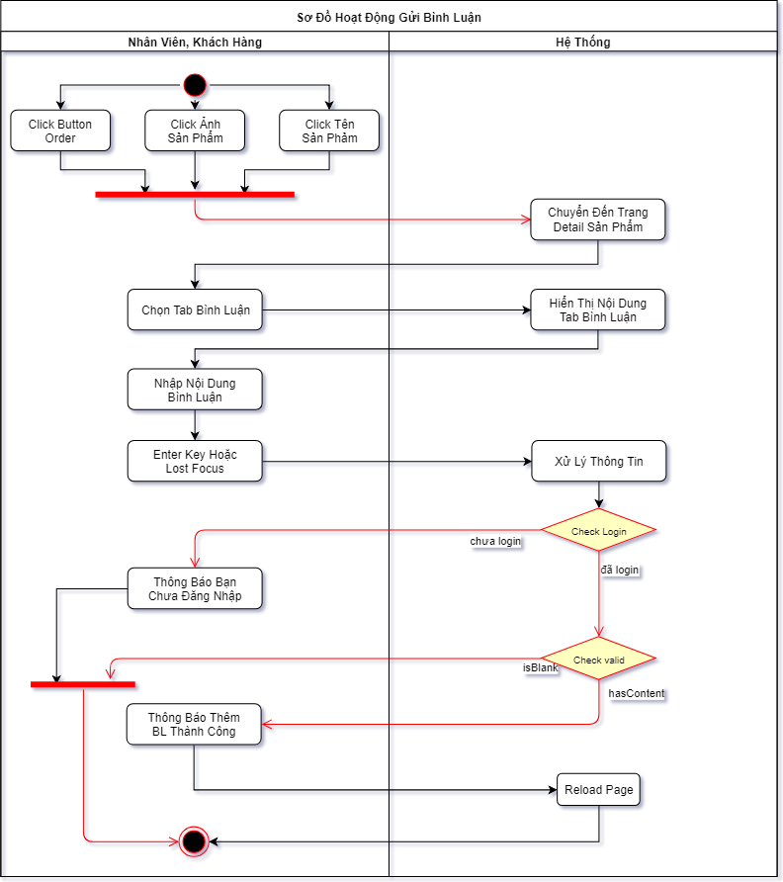

Hình 16: Sơ đồ hoạt động gửi bình luận và phản hồi ý kiến

* + 1. **Giao diện chương trình**
* Giao diện đăng nhập

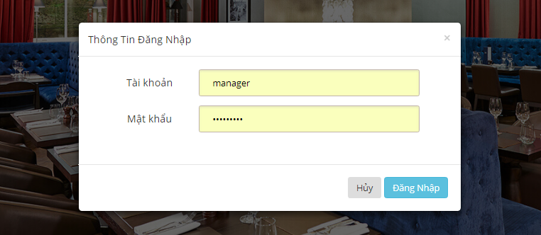

Hình 17: Giao diện trang đăng phập

* Giao diện trang chủ

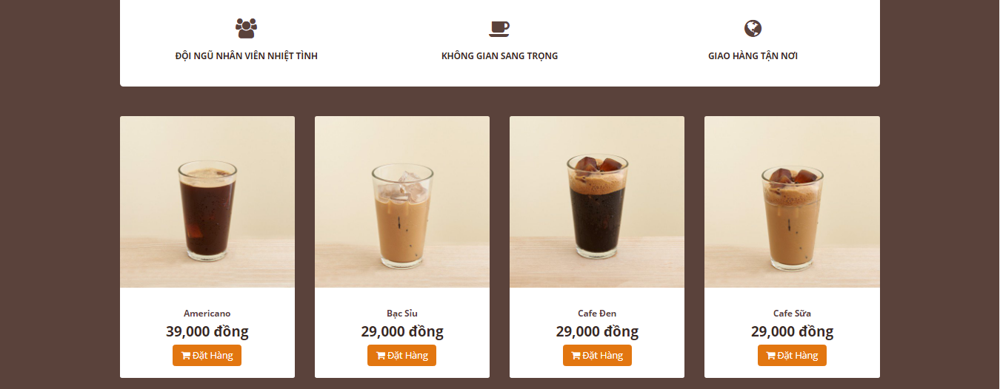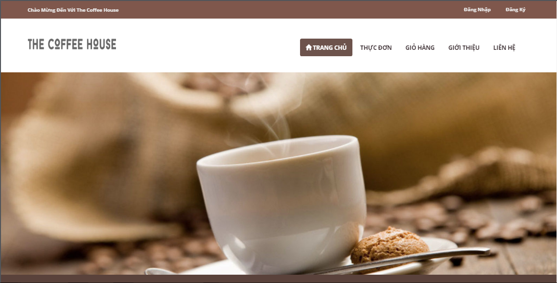

Hình 18: Giao diện trang chủ

* Giao diện trang đặt sản phẩm

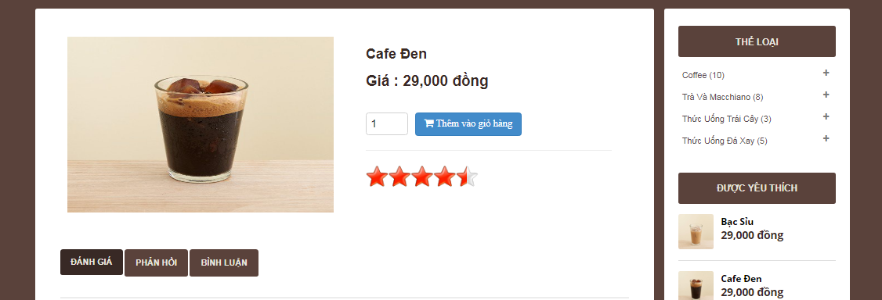

Hình 19: Giao diện trang đặt sản phẩm

* Giao diện thanh toán

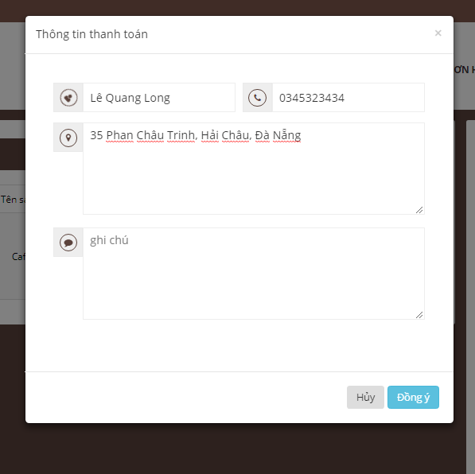

Hình 20: Giao diện trang thanh toán

* Giao diện đánh giá sản phẩm

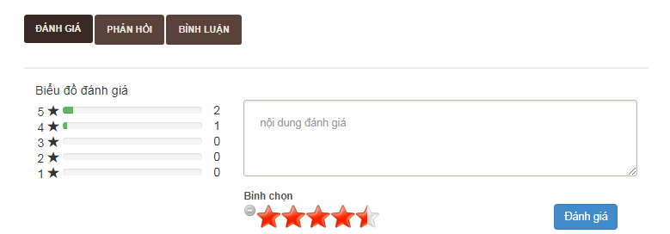

Hình 21: Giao diện trang đánh giá sản phẩm

* Giao diện bình luận và phản hồi ý kiến

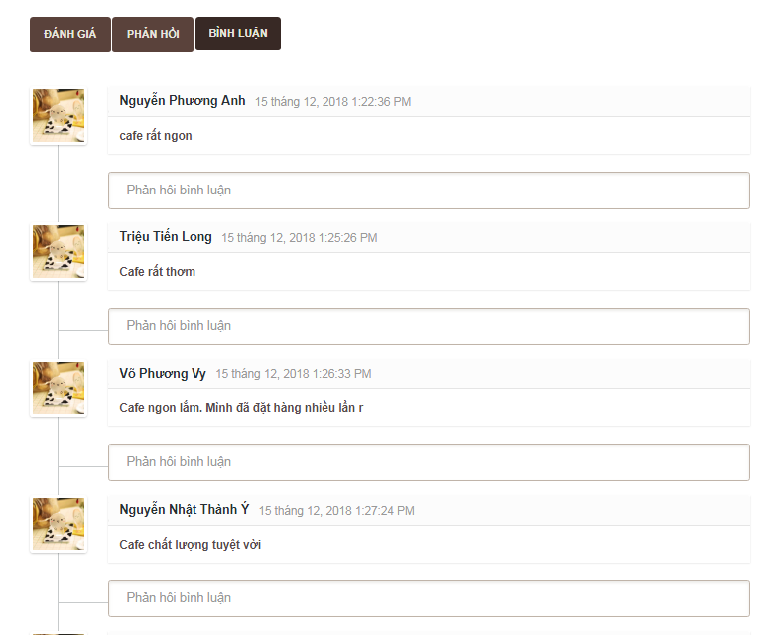

Hình 22: Giao diện trang bình luận và phản hồi ý kiến

* Giao diện trang quản trị

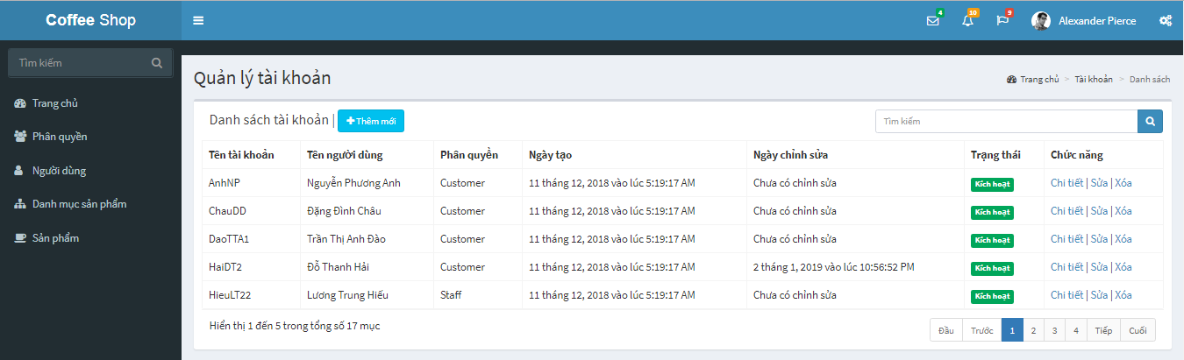

Hình 23: Giao diện trang quản trị

* Giao diện trang quản trị sản phẩm

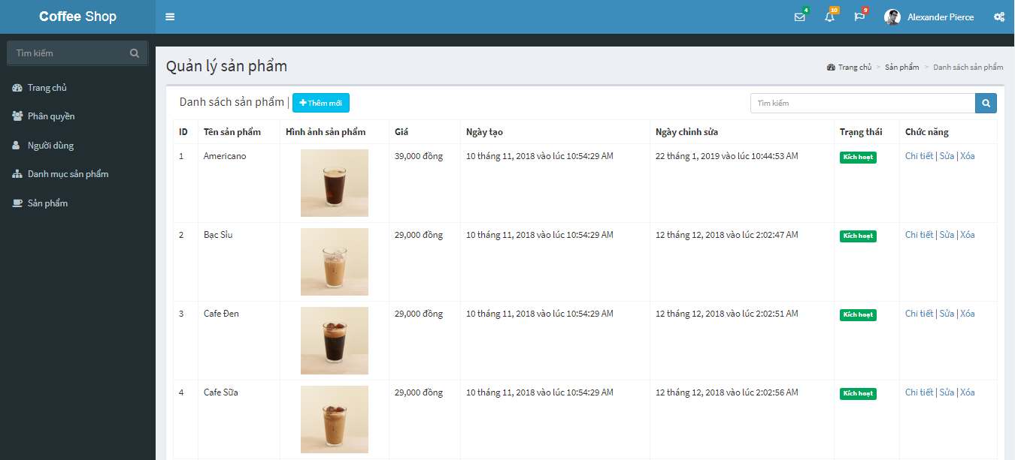

Hình 24: Giao diện trang quản trị sản phẩm

1. **Kết quả và kiến nghị**

Sau khoảng thời gian tìm hiểu, nghiên cứu tại một số địa điểm trên khu vực đường Lê Văn Việt, quận 9 và đường Hoàng Diệu 2, quận Thủ Đức, tác giả đã hoàn thành đề tài “Hệ thống quản lý cửa hàng đồ uống The Coffee Shop” trên nền Web. Thông qua đề tài tác giả đã gặt hái được một số kết quả sau:

* Tìm hiểu được các thức hoạt động của C# .NET Framework, Entity code first Framework cùng với các tổ chức source code theo mô hình MVC và kỹ thuật xử lý bất đồng bộ Ajax cũng như sử dụng các công cụ khác về thiết kế giao diện.
* Tìm hiểu được nghiệp vụ, các thức tổ chức, các thức hoạt động của một số các cửa hàng bán đồ uống trên khu vực quận 9 và quận Thủ Đức.
* Xây dựng thành công mô thình kiến trúc hệ thống, mô hình kiến trúc phần mềm.
* Xây dựng thàng công ứng dụng Web với giao diện cân đối, dễ ràng sử dụng, đáp ứng hầu hết các yêu cầu đã đặt ra.

Tuy nhiên, do thời gian và trình độ tri thức của tác giả còn hạn hẹp nên vẫn có một số hạn chế:

* Chưa xây dựng được trang web hoàn chỉnh.
* Còn thiếu các chức năng liên quan đến báo cáo và thống kê.
* Giao diện còn một số chỗ vẫn bị bể khi sử dụng với màn hình có độ phân giải thấp.

Từ những hạn chế còn tồn tại, tác giả có hướng phát triển cho đề tài này:

* Thiết kế giao diện tỉ mỉ và chính xác hơn khi responsive.
* Thiết kế CSDL tối ưu về cấu trúc, tốc độ xử lý nhanh hơn.
* Nghiên cứu, tích hợp modun báo cáo thống kê.

**Tài liệu tham khảo**

[1] <https://www.dammio.com/2016/11/04/entity-framework-phan-1-gioi-thieu-entity-framework/>, truy cập ngày 15/10/2018

[2] <https://kipalog.com/posts/Bootstrap-la-gi--Gioi-thieu-ve-bootstrap-va-hoc-bootstrap--bootstrap-tutorial/>, truy cập ngày 18/10/2018

[3] <https://vietjack.com/jquery/>, truy nhập ngày 17/03/2018

[4] <https://viblo.asia/p/tim-hieu-tong-quan-ve-jquery-ajax-PwRGgmmrkEd/>, truy nhập ngày 20/10/2018

[5] <http://canthoit.info/ajax-la-gi-uu-diem-va-khuyet-diem-cua-ajax/>, truy cập ngày 23/10/2018

[6] <https://getbootstrap.com/>, truy cập ngày 16/10/2018

[7] <http://www.phantienquang.com/using-automapper-in-aspnet-mvc/>, truy cập ngày 16/10/2018